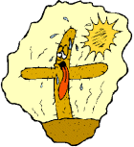

Les déserts

Nom ……………………………………

Classe………………………………….

Judith Woodfield © 2017

Le desert : mon image

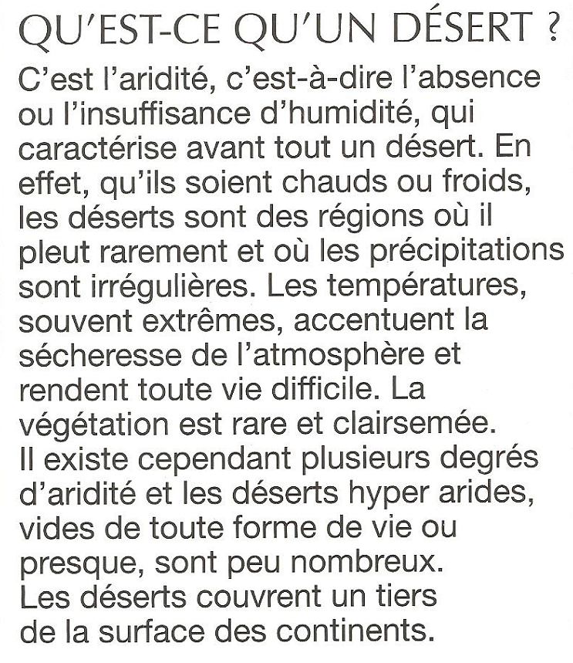

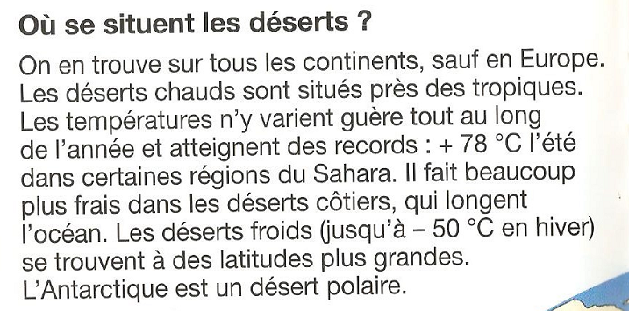
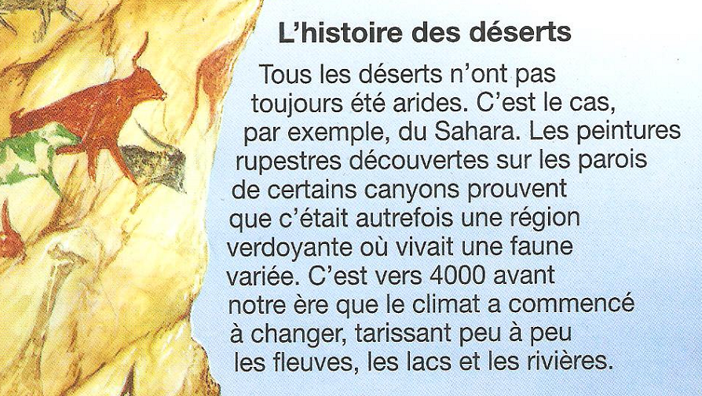
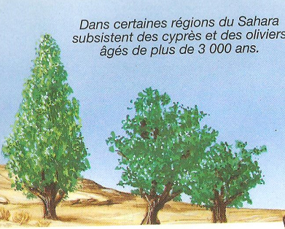

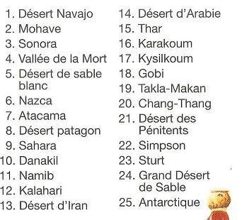

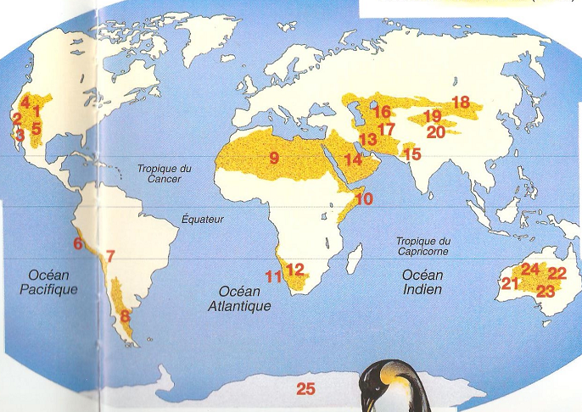
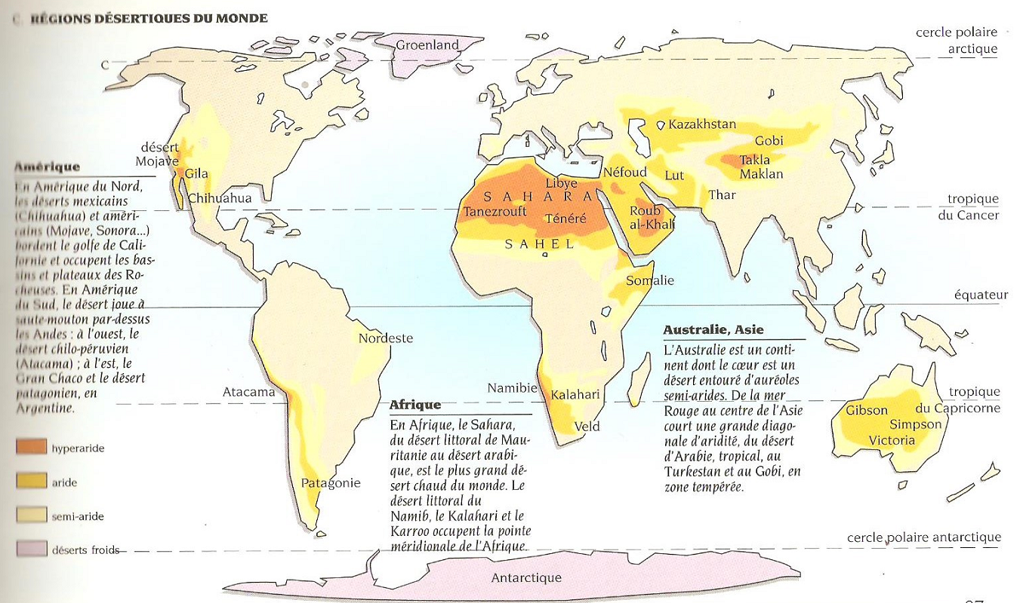

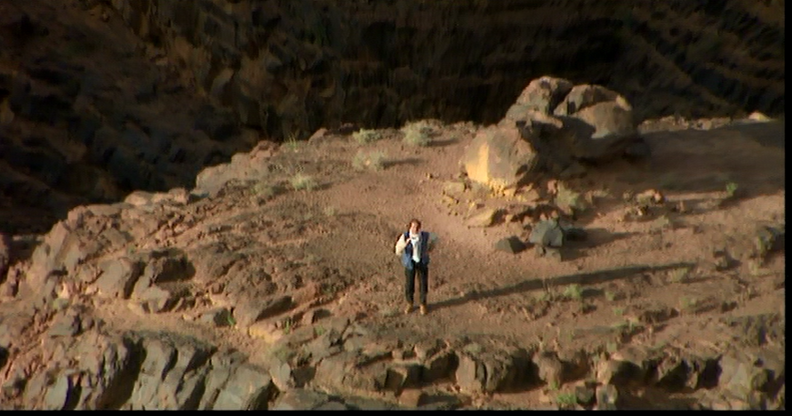
Le sable 20%
Les cailloux
Une paysage aride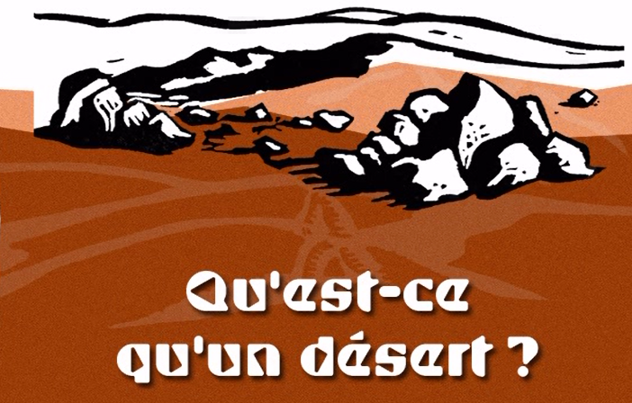
Sculpté par l’érosion
Les montagnes
Une plaine rocheuse
Les canyons
Le plâteau
Le reg
80%
Les dunes des sables 20%
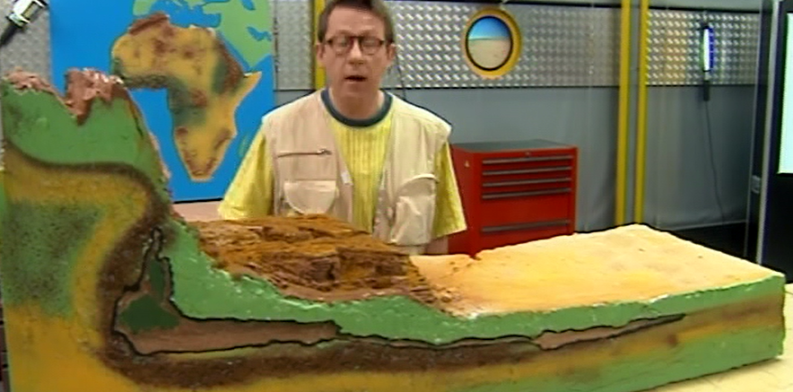

Vrai ou faux
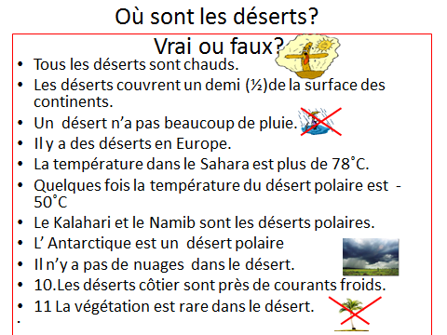

- Tous les déserts sont chauds.
- Les déserts couvrent un demi de la surface des continents.
- Un désert n’a pas beaucoup de pluie.
- Il y a des déserts en Europe.
- La température dans le Sahara est plus de 78˚C.
- Quelques fois la température du désert polaire est -50˚C
- Le Kalahari et le Namib sont les déserts polaires.
- L’Antarctique est un désert polaire
- Il n’y a pas de nuages dans le désert.
10.Les déserts côtier sont près de courants froids.
11 La végétation est rare dans le désert.

L’histoire des déserts

- Il y a 4000 ans le Sahara avait beaucoup de pluie .
- Il y avait beaucoup de rivières dans le Sahara.
- Dans le Sahara il y a des arbres âgés de plus de 6000
ans.

